DECRETO 760-2013
MODIFICA EL ANEXO III DEL DECRETO N° 158/92.

Estado de la Norma: VIGENTE.
Dictado el 04-10-2013.-
Operador de Digesto: R. S.-
VISTO:

El Expediente N° 8830/04, caratulado "CONTADURIA GENERAL S/ACTUALIZACIÓN MONTOS DE VIATICOS"; y

CONSIDERANDO:

Que resulta procedente la adecuación de los montos de los viáticos de las comisiones de servicios dentro y fuera de la Provincia;

Que para tal fin es necesario proceder a modificar el Anexo III del Decreto N° 158/92, texto según Decreto N° 588/12;

POR ELLO:
EL GOBERNADOR DE LA PROVINCIA
DECRETA:

ARTICULO 1º.- Modifícase, a partir de la fecha, el Anexo III del Decreto N° 158/92 el que como Anexo forma parte del presente Decreto.

ARTICULO 2º.- Derógase el Decreto N° 588/12.

ARTICULO 3°.- El presente Decreto será refrendado por el Señor Ministro de Hacienda y Finanzas.

ARTICULO 4°.- Dése al Registro Oficial y al Boletín Oficial, comuníquese, publíquese y pase a Contaduría General de la Provincia a sus efectos.-

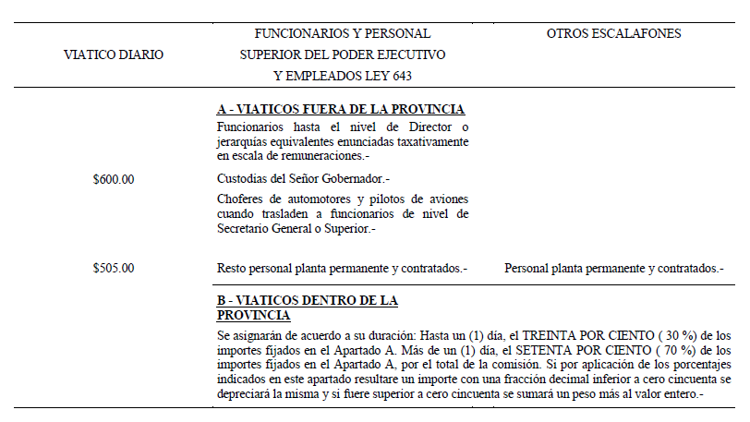

Nota de Redacción: Título dado por redacción DI.

